**ILUSTRÍSSIMO SENHOR DOUTOR PROMOTOR DO MINISTÉRIO PÚBLICO MILITAR DA 2ª CIRCUNSCRIÇÃO JUDICIÁRIA MILITAR**

**DENÚNCIA**

**FULANO DE TAL**, brasileiro, solteiro, empresário, portador do RG de nº xxxxxx, expedido pela SSP/SP em xx/xx/xxxx, inscrito no CPF nº xxxxxxxxxxxx, filho de fulana de tal e ciclano de tal, natural de Cabrobó/CE, nascido em xx/xx/xxxxx, residente e domiciliado na Rua xxxxxxxxxxxxxxxxxxx, telefone xxxxxx, e-mail xxxxxxxx, vem mui respeitosamente trazer à conhecimento os seguintes fatos para apuração do possível cometimento dos crimes de **PREVARICAÇÃO**, tipificado no artigo 319 do Código Penal Militar Brasileiro e **ABUSO DE AUTORIDADE**, tipificado no artigo 33 da Lei 13.869/19, pelas razões de fato e de direito a seguir expostas:

1. O Comando da 2 Região Militar, por intermédio da SFPC da Base de Apoio Regional de Bauru, tem indeferido e pendenciado processos de Atiradores Desportistas sob fundamentações ilegais, bem como tem exigido que os Requerentes cumpram obrigação impossível, como o credenciamento municipal de Instrutor de Armamento e Tiro que assinou o laudo anexado ao processo.
2. Insta ressaltar que tais atos devidamente comprovados nos *printscreens* juntados abaixo podem configurar os crimes de prevaricação e abuso de autoridade. Nos andamentos processuais podemos verificar a comprovação do que está sendo denunciado por meio deste documento:

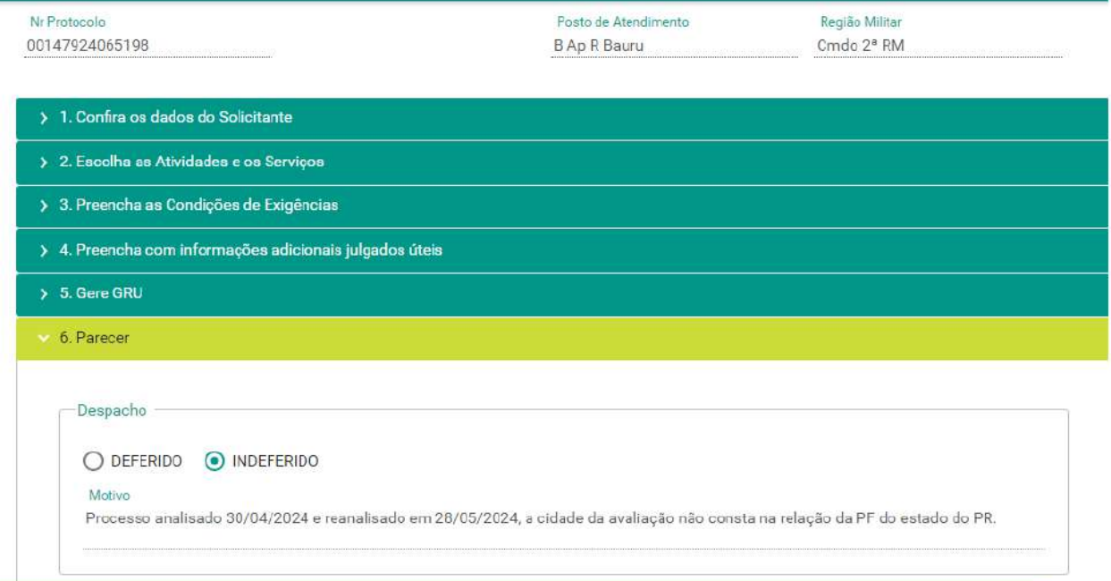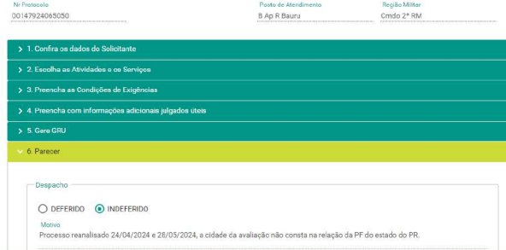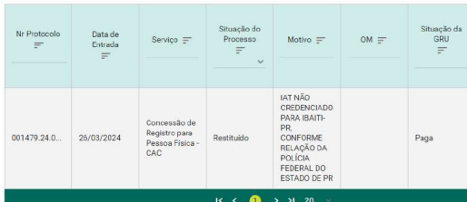

1. Nos 03 (três) *printscreens* juntados acima pode-se verificar que está sendo exigido um credenciamento municipal, quando em verdade só existe o credenciamento estadual do Instrutor de Armamento e Tiro credenciado junto à Polícia Federal. Para amparar essa afirmação, segue abaixo resultado de consulta feita à Delegacia da Polícia Federal:

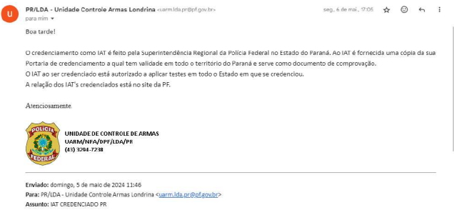

1. Desta forma, é necessário que este respeitável órgão apure por intermédio de inquérito se as condutas, que inclusive são anônimas, já que não há identificação nos despachos, possivelmente configurem os crimes de abuso de autoridade e prevaricação, tipificados na legislação colacionada abaixo:

*Código Penal Militar, art. 319. Retardar ou deixar de praticar, indevidamente, ato de ofício, ou praticá-lo contra expressa disposição de lei, para satisfazer interêsse ou sentimento pessoal:*

*Pena - detenção, de seis meses a dois anos.*

*Lei 13.869/19, art. 33. Exigir informação ou cumprimento de obrigação, inclusive o dever de fazer ou de não fazer, sem expresso amparo legal:*

*Pena - detenção, de 6 (seis) meses a 2 (dois) anos, e multa.*

Diante do exposto e do todo o lastro probatório juntado à este documento, requer que o Ilustre *Parquet* Ministerial se digne a promover a respectiva notícia de fato e inquérito policial militar para que sejam apurados os possíveis cometimentos de crime por parte da autoridade militar que despachou o processo em apreço.

São Paulo/SP, 25 de junho de 2024.

________________________________

DENUNCIANTE

CPF xxxxxxxxxxxxxxxxx